**Trinkgenuss für den Gabentisch:**

**Wildshut Bio Perlage**

**• Besonderes Weihnachtspräsent für die besonderen Momente im Leben**

**• Wildshut Bio Perlage in der edlen Geschenkbox**

***Salzburg, 17. Oktober 2024:* Auch wenn noch etwas Zeit bis Weihnachten ist, hinsichtlich der Geschenkauswahl kann man sich nie früh genug inspirieren lassen. All jenen die mit ihrem Präsent nicht nur Freude, sondern auch besonderen Genuss bereiten wollen, sei die „Wildshut Bio Perlage“ empfohlen. Diese ist ab sofort in der stilvollen Geschenkbox erhältlich – wahlweise mit und ohne Gläser.**

Auf der Suche nach dem besonderen Geschenk für Genussmenschen, die Wert auf höchste Qualität legen? Die „Wildshut Bio Perlage“ ist Lebensfreude pur – eingefangen in einem Glas voll prickelnder Eleganz – und ab sofort in der edlen Geschenkverpackung, wahlweise mit oder ohne Gläser, zu haben. Der elegante Trinkgenuss ist weder Bier noch Schaumwein, sondern eine raffinierte Komposition in Anlehnung an ein französisch-belgisches Brut de Bière. Dabei entfalten sich handverlesene Bio-Zutaten vom Stiegl-Gut Wildshut und selektierte Hefe aus der Champagne zu einem exquisiten Geschmackserlebnis und einer genussvollen Liaison zweier Welten im Glas. Fruchtige Riesling-Anklänge mit raffiniertem Süß-Säure-Spiel vereinen sich dabei mit hopfigen Noten zu einer außergewöhnlich feinen Aromatik. Zudem sorgt das feinperlige Mousseux für exquisit prickelnden Genuss. Die Besonderheit der Herstellung liegt in der Flaschen-Edelvergärung. Genießen kann man die „Wildshut Bio Perlage“ – stilecht serviert in Schaumweingläsern - als prickelnden Aperitif, zu festlichen Anlässen oder wann immer man die Magie des Momentes (aus)kosten möchte.

Die edle Geschenkbox beinhaltet die „Wildshut Bio Perlage“ in der formschönen 0,75L-Flasche

(€ 29,90) und ist auch im Set mit zwei Schaumweingläsern (€ 42,90) ab sofort im Stiegl-Shop in Salzburg sowie online auf [www.stiegl-shop.at](http://www.stiegl-shop.at) erhältlich.

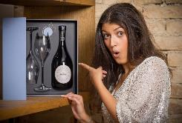

**Pressebild 1 & 2:**

Die „Wildshut Bio Perlage“ ist ab sofort in der edlen Geschenkbox erhältlich.

**Bildnachweis:** wildbild / Abdruck honorarfrei!

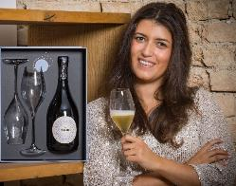

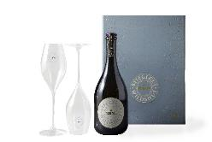

**Pressebild 3 & 4:**

Das perfekte (Weihnachts-)Geschenk: Die „Wildshut Bio Perlage“ gibt’s mit und ohne Gläser.

**Bildnachweis:** Stiegl / Abdruck honorarfrei!

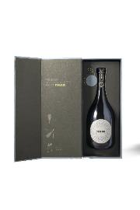

Ein Bild, das Text enthält.

**Stiegl-Gut Wildshut  
Österreichs 1. Biergut**

Wildshut 8

5120 St. Pantaleon  
+43(0)6277 64141, www.wildshut.at

***Rückfragen richten Sie bitte an:***

*Pressestelle-Stiegl, Mag. Angelika Spechtler*

*Picker PR – talk about taste, Tel. 0662-841187-0,*

*E-Mail:* [*office@picker-pr.at*](mailto:office@picker-pr.at)*, www.picker-pr.at*